二叉排序树与平衡二叉树以及静态查找都只是使用于较小的文件，而对于较大的、存放在外存储器上的文件就不适合了。对于较大规模的文件，B-树是一种能够高效解决的数据结构。

B-树是一种平衡的多路查找树。在文件系统中，B-树已经成为索引文件的一种有效结构，得到广泛应用。

性质

一颗m阶(m>=3)B-树，或为空树，或为满足下列特征的m叉树

1.树中每个节点至多有m棵子树

2.若根节点不是叶子节点，则至少有两颗子树

3.所有的非终端节点中包含下列信息

（n, P0 ,K1 , P1 , K2 , P2.。。。Kn , Pn）

其中K为关键字，KI+1> KI P为指向子树根节点的指针，Pn所指向的子树关键字全部大于Kn ,全部小于 Kn+1 n为关键字个数，n+1为子树个数

4.除根节点之外所有的非终端节点至少有（m/2）(向上取整)，即每个非根节点至少应有（m/2）（向上取整）-1个关键字

5.所有叶子节点都出现在同一层面上，且不带信息。

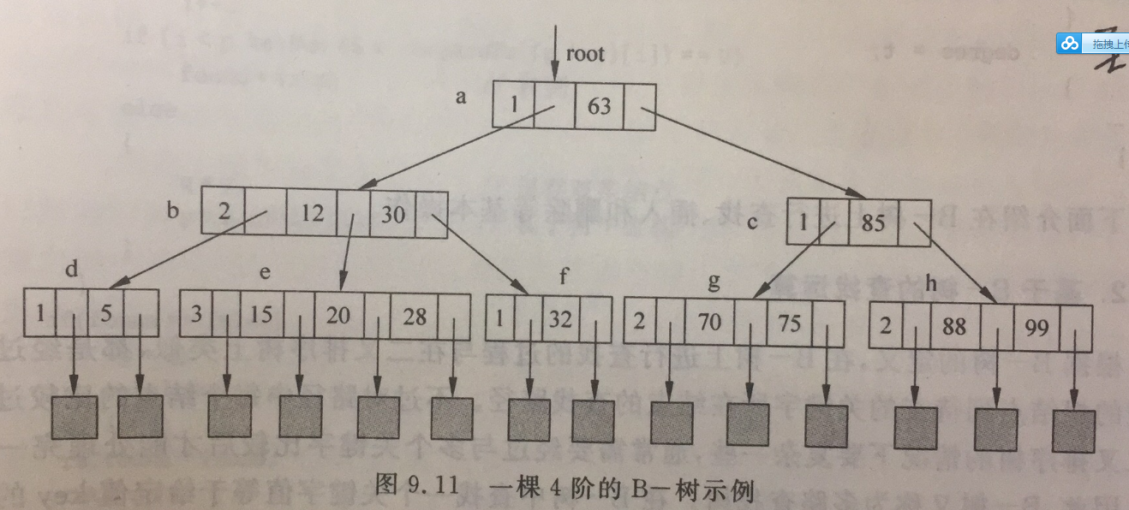

4阶B-树，至多有4棵子树。

B-树与二叉排序树一样，关键字的插入顺序不同可能生成不同的结构。每个节点的关键字至少有m/2(向上取整)-1=4/2-1=1个，最多有m-1=4-1=3个。每个节点的子树数目最少为(m/2)（向上取整）=4/2=2，最多为m=4.

B-树主要用于文件的索引。

基于B-树的查找

首先在根节点的关键字序列（key1，key2，...keyn）中查找，由于这个关键字序列是有序的，因此，既可以采用顺序查找，又可以采用二分查找。若在当前节点中找到了关键字值为key的节点，则返回该节点的地址及key在节点中的位置。若当前节点中不存在关键字值为key的节点，不妨设keyi<key<keyi+1,此时应沿着子树指针Pi所指的节点继续在相应的子树中查找，直到查找成功，未找到返回null。